FACE温度增强及CO2增强系统

在较大区域内改变和调控自由空气中的特定气体成分，是一项挑战性很强的技术研究工作。世界上有多个优秀团队，正在研究在开放体系增加空气中CO2、O3等多个组分浓度以及改变温度、降水等因子的自动控制技术。世界上过去和正在运行的FACE系统基本上是旱地系统，如美国研制的系统设计目标为试验区域的浓度比大气中高50%，但实际达到的指标是平均高20%(燬chroeder,2006)。由于这种平台技术的缺陷，影响到相关研究结果的学术和应用价值。
远程控制计算机管理整个平台的运行，设置布气实验时间、气象条件等，可进行CO2浓度/温度设置值或者增强比例/幅度设定，控制样地数据采集器获得对照样地数据采集器的参考数据，对控制量进行运算，通过各种控制器、质量流量计、调压器等进行实施，再通过控制样地内的传感器、分析仪对样地内的温度、气体浓度进行测量，实现反馈、闭环控制。
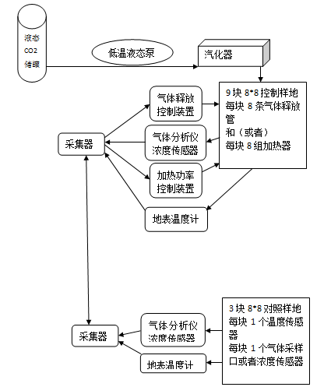

增温性能:
- 增温幅度: 0.25到 4摄氏度
- 调节分辨率: 0.01 摄氏度
- 调节相对精度: 0.05 摄氏度
- 调节稳定度:
- 0.1摄氏度@风速不大于2米秒
- 0.2摄氏度@风速不大于 5米秒
- CO2浓度增强样地性能:
- CO2浓度增强幅度: 10到1000ppmv
- 有效调节分辨率: 3ppmv
- 调节精度:总浓度的1.5%+5ppmv
- 调节稳定度:5ppmv@风速不大于2m/s
- 10ppmv@风速不大于5m/s
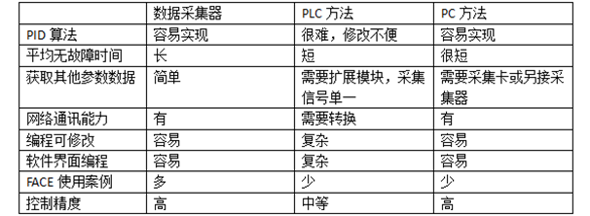
本系统的控制核心部件使用CampbellScientific,Inc的数据采集器，比较国际上的FACE系统，有的采用了Campbll的数据采集器，有的使用PLC来控制。有的使用了电脑控制相比之下，使用采集器有如下优点。

